Genuss & Zeit verschenken

Break von Scheurich

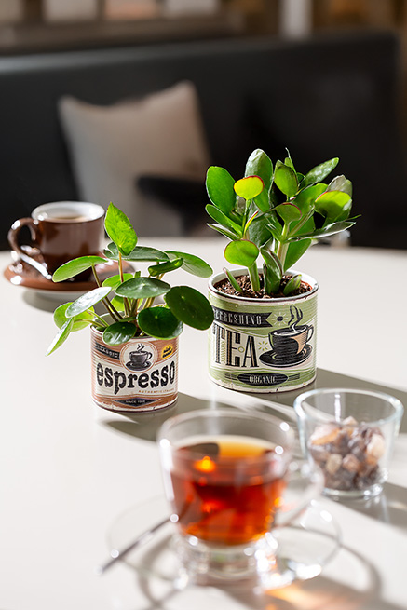
Tee und Kaffee sind beliebte Präsente. Schenkende ergänzen die beiden Genussklassiker immer schon gerne mit weiteren passenden Mitbringseln wie Kandiszucker, Espressotasse oder ganz aktuell mit der neuen Mini-Übertopfserie Break von Scheurich. Espresso Time und Tea Time bringen die Geschenk-Botschaft zusammen mit einem Glückstaler (Pilea peperomioides) oder einem Dickblatt (Crassula) charmant auf den Punkt: Gönn‘ dir regelmäßig eine Pause! Was so viel heißt wie: Pass‘ auf dich auf.

Für stilsichere Aufmerksamkeiten und deren emotionale Nachricht, die beim Beschenkten gut ankommen, ist Scheurich bekannt. Wie Vintage-Verpackungen von Kaffeepulver und Tee zeigen sich die dekorativen Mini-Übertöpfe und entfalten ihren authentischen Look durch die geriffelte Oberfläche. Diese Lebendigkeit verstärkt den Charakter der vermeintlichen „Dosen“ und reflektiert das Licht wunderschön. Im Wohnambiente oder im Homeoffice fallen Espresso Time und Tea Time so immer wieder ins Auge und erinnern daran, was wichtig ist: Regelmäßig eine Pause machen und die Zeit bewusst genießen.

Natürlich sind auch die Mini-Übertöpfe 100 Prozent wasserdicht und Made in Germany.

Lieferbare Größen: | Unverbindliche Preisempfehlungen:
7 und 9 cm | Ab € 3,10

Über Scheurich

Mein Topf. Mein Style.
Scheurich versteht es, die unterschiedlichen Verbraucherwünsche zu erfüllen und für die angesagten Wohnstile innovative und stylishe Produkte anzubieten. Mit trendbewussten Designs, bewährter Qualität Made in Germany und einem der größten Formenangebote am Markt ist das Familienunternehmen die Nr. 1 in Europa bei Pflanzgefäßen für den In- und Outdoorbereich. Die nachhaltige Keramik- und Kunststoff-Produktion an den deutschen Standorten macht Scheurich auch zum Vorreiter beim Umweltschutz. Das Unternehmen ist Teil der Scheurich-Group und wird bis 2035 klimaneutral in seinen Werken sein.

